Лекція 1.
Тема : Синус, косинус, тангенс і котангенс кута.

Мета: Повторити означення тригонометричних функцій гострого кута прямокутного трикутника і ввести означення тригонометричної функції довільного кута.

План лекції
- Синус, косинус, тангенс і котангенс кута.
- Кути довільної градусної міри.
- Тригонометричні функції довільного кута.
- Триногометричні значення деяких кутів.

1. Синус, косинус, тангенс і котангенс кута.
З курсу геометрії вам відомо, що в прямокутному ABC (∠C = 90°) катет a є прилеглим до кута B і протилежним куту A (мал.1). Відповідно катет b прилеглий до кута А і протилежний куту B. Відомо, що відношення протилежного куту катета до гіпотенузи називається синусом цього кута, а відношення прилеглого до кута катета до гіпотенузи — косинусом кута.

Тобто 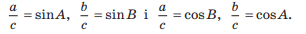

Відношення протилежного і прилеглого до кута катетів називається тангенсом кута, а обернене відношення — котангенсом кута.

Отже, 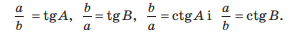
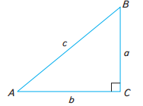
Мал.1

Характерно, що всі зазначені відношення залежать лише від міри відповідного кута і не залежать від довжин сторін трикутника. Це твердження було доведено у 8 класі. З цього випливає, що будь якому гострому куту відповідає єдине значення його синуса (косинуса, тангенса, котангенса). Отже, синус, косинус, тангенс і котангенс є функціями гострого кута. З огляду на це, щоб знайти, наприклад, значення синуса даного гострого кута α, достатньо побудувати прямокутний трикутник із цим кутом (мал. 2), виміряти довжини сторін BC і AB та обчислити відношення цих довжин. Аналогічно, користуючись означенням, можна за цим самим малюнком знайти синус, косинус, тангенс і котангенс кута α.
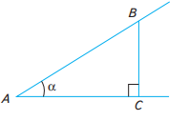
Мал.2

Користуючись мал. 3, знайдіть sin α, cos α, tg α, ctg α, sin β, cos β, tg β, ctg β.
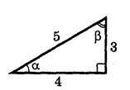
Мал.3

У подальшому поняття синуса, косинуса, тангенса, котангенса було поширено і на кути α, міри яких лежать у межах від 0° до 180°, і ці означення було дано за допомогою кола (мал. 4)

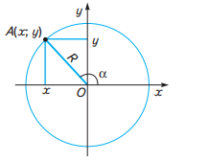

Мал.4

Нагадаємо ці означення. Нехай дано коло радіуса R, центр якого знаходиться у початку координат. Відкладемо від додатної півосі у верхню півплощину кут α, друга сторона якого перетне коло в точці А(х; у) (рис. 4): R -радіус кола з центром у початку координат; x і y — відповідно абсциса і ордината точки перетину сторони OA кута α з колом.

Синусом кута називається відношення ординати точки А(х; у) кола до його радіуса: 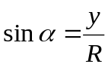.

Косинусом кута називається відношення абсциси точки А(х; у) кола до його радіуса: 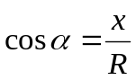.

Тангенсом кута називається відношення ординати точки А(х; у) до її абсциси: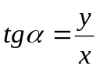.

Котангенсом кута називається відношення абсциси точки А(х; у) до її ординати: 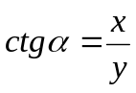.

2. Кути довільної градусної міри.
Вам відомо, що кутом називають фігуру, утворену двома променями, які мають спільний початок. У той самий час будь-який кут, наприклад AOB, може бути утворений поворотом променя OA навколо точки O в напрямку, вказаному стрілкою на малюнку 5. Очевидно, що внаслідок повороту променя може утворитися кут, більший від 180° (мал. 6). Якщо продовжити повертати промінь після положення OB, то, зробивши повний оберт (360°), він повернеться в те саме положення. Таке саме положення він займе, зробивши будь-яку кількість k повних обертів (360°k). Кожному положенню променя OB відповідатиме певний кут. Градусну міру таких кутів можна обчислити за формулою: α + 360°k, де α — градусна міра початкового кута AOB; k — кількість обертів (мал. 7).

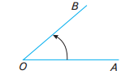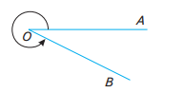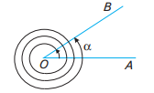
Мал.5 Мал.6 Мал.7

При зазначеному трактуванні кута промінь OA називатимемо початковим
променем, промінь OB — кінцевим, або рухомим, променем, бо він займає
різні положення залежно від кута повороту.
Позначимо на осі Ox справа від початку координат точку A і проведемо через неї коло з центром у точці O (мал. 8). Радіус OA називатимемо початковим радіусом. Повернемо початковий радіус OA навколо точки O проти
руху годинникової стрілки на кут α. Радіус OA перейде в радіус OB, який називатимемо рухомим радіусом. Залежно від того, в якій координатній чверті розміщений радіус OB, кут α називають кутом цієї чверті. На малюнках 8-11 зображено кути І, II, III і IV чвертей відповідно.

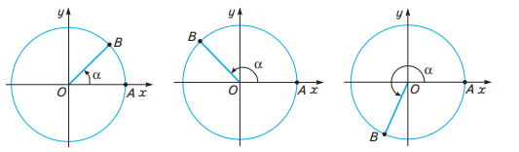

Мал.8 Мал.9 Мал.10

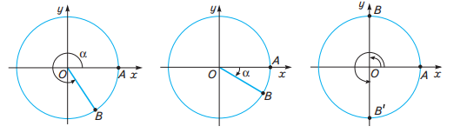
Мал.11 Мал.12 Мал.13

Домовимося кут α вважати додатним, якщо він утворюється поворотом початкового радіуса проти руху годинникової стрілки, і від’ємним, якщо він утворюється поворотом початкового радіуса за рухом годинникової стрілки. На малюнках 8-11 кут α додатний, а на малюнку 12 — від’ємний.

Якщо рухомий радіус займає положення OB або OB′, то позначені на малюнку 13 кути дорівнюють відповідно 90° і 270°. Тим самим положенням рухомого радіуса відповідають від’ємні кути –270° і –90° (мал. 14).

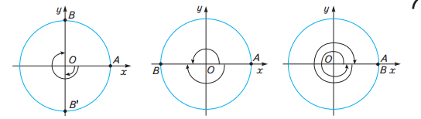

Мал.14 Мал.15 Мал.16

На малюнку 15 зображено кути 180° і –180°, а на малюнку 16 - кути 360° і
–360°.
Положенню рухомого радіуса, коли він збігається з початковим, відповідає й кут 0°.

Якщо початковий радіус переходить у радіус ОВ при повороті на кут а, то в залежності від того, у якій четверті буде радіус ОB, кут α називають кутом цієї чверті.
Так, якщо 0° < α < 90°, то α – кут І чверті;
якщо 90° < α < 180°, то α — кут II чверті;
якщо 180° < α < 270°, то α — кут III чверті;
якщо 270° < α < 360°, то α — кут IV чверті.

Кути 0°, ±90°, ±180°, ±270°,±360° не належать жодній чверті.

Варто пам’ятати, що множину всіх кутів, які відповідають, наприклад, положенню рухомого радіуса OB на малюнку 13, можна задати формулою:
α= 90° + 360°k, де k— ціле число (k = 0; ±1; ±2; ...).
Якщо k — невід’ємне число, то маємо множину додатних кутів, зокрема, k = 0, α = 90° + 360° · 0 = 90°;
k = 1, α = 90° + 360° · 1 = 450°;
k = 2, α = 90° + 360° · 2 = 810° і т. д.
Якщо ж k — від’ємне число, то дістанемо множину від’ємних кутів, що відповідають зазначеному положенню рухомого радіуса OB:
k = –1, α = 90°+ 360°·(–1) = –270°;
k = –2, α = 90°+ 360°·(–2) = 90°– 720°= –630° і т. д.

- Тригонометричні функції довільного кута.

Досі ви мали справу з тригонометричними функціями кутів від 0° до 180°. Оскільки існують кути будь-якої градусної міри, а також додатні та від’ємні, природно ввести означення тригонометричних функцій довільного кута. При цьому слід враховувати, що вони не повинні суперечити тим, які прийнято для кутів від 0° до 180°.
Нехай радіус кола з центром у початку координат дорівнює R, а координати точки B — кінця рухомого радіуса, що утворює кут α з додатною піввіссю Ox, дорівнюють x (абсциса) та y (ордината) (мал. 17).

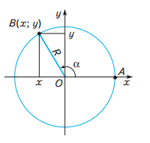
Мал.17

- Синусом кута α називається відношення ординати кінця рухомого радіуса, що утворює цей кут з додатною піввіссю Ox, до довжини цього радіуса:
- Косинусом кута α називається відношення абсциси кінця рухомого радіуса, що утворює цей кут з додатною піввіссю Ox, до довжини цього радіуса:
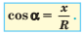
- Тангенсом кута α називається відношення ординати кінця рухомого радіуса, що утворює цей кут з додатною піввіссю Ox, до його абсциси:
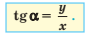
- Котангенсом кута α називається відношення абсциси кінця рухомого радіуса, що утворює цей кут з додатною піввіссю Ox, до його ординати:
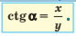

Наведене вище означення тангенса кута можна замінити рівносильним йому:
тангенсом кута α називається відношення синуса цього кута до його косинуса. Справді,
Поділивши чисельник і знаменник цього дробу на додатне число R, дістанемо:

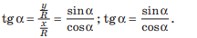
Аналогічно:
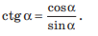
Дроби x /R і y/ R мають зміст для будь-якого значення α.
Отже, й cosα, і sinα мають зміст для будь-якого α
Для тангенса виключаються кути, для яких дріб У /Х не має змісту, тобто
x = 0. Це кути, що дорівнюють ±90°, ±270°, ±450°, ... .
Для котангенса виключаються кути, за яких не має змісту дріб Х/У (y = 0), тобто кути, що дорівнюють 0°, ±180°, ±360°, ...
Тобто, вираз tg α має смисл при будь-яких а, крім кутів повороту ±90°; ±270°; ±450°, тобто α 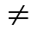 90°+180° n , (п  Ζ).
Вираз ctg α має смисл при будь-яких а, крім кутів повороту 0°; ±180°; ±360°.., тобто, α 180° n , (п Ζ).
Кожному допустимому значенню α відповідає єдине значення sin α, cos α, tg α, ctg α, тому синус, косинус, тангенс, котангенс є функціями кута α. Їх називають тригонометричними функціями.
Виходячи з прийнятих означень, з’ясуємо, які знаки мають синус, косинус, тангенс і котангенс у кожній чверті. Довжина радіуса R є додатним числом, тому:
знак синуса збігається зі знаком ординати кінця рухомого радіуса, а знак косинуса — зі знаком його абсциси.

Знаки синуса, косинуса, тангенса і котангенса у чвертях подано в таблиці 1

Таблиця 1
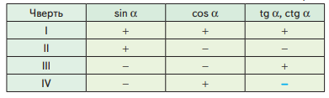

Розглянемо залежність між синусами, косинусами, тангенсами і котангенсами протилежних кутів. На малюнку 18 зображено протилежні кути AOB і AOC. Градусні міри їх однакові, а знаки — різні. Легко встановити, що точки B і C мають однакову абсцису х та протилежні ординати у і –у
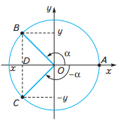
Мал.18

Тому cos (–α) = cosα і sin(–α) = –sinα. Взявши до уваги, що

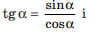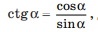

дістанемо:

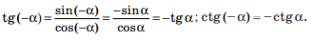
Якщо побудувати кут, протилежний куту AOB, який належить I чверті, то можна аналогічно переконатися у правильності встановлених співвідношень. Кожному куту α відповідають певні значення sinα і cosα. За винятком кутів ±90°, ±270°, ±450°, ... кожному куту α відповідає цілком певне значення tgα; за винятком кутів 0°, ±180°, ±360°, ... кожному куту α відповідає певне значення ctgα. У кожному випадку таке значення лише одне. Справді, той самий кут не може мати два чи більше різних значень, наприклад, синуса чи тангенса, що випливає з відповідних означень, і того, що значення синуса, косинуса, тангенса одного і того самого кута не залежать від довжини радіуса кола. Отже, синус, косинус, тангенс і котангенс є функціями кута. Ці функції називаються тригонометричними функціями кута. Відомо, що положенню рухомого радіуса, який утворює кут α з додатною піввіссю Ox, відповідає множина кутів виду α + 360°k, k ∈ Z, що їх цей радіус утворює з даною піввіссю. З цього випливає, що sin(α + 360°k) = sinα, cos (α + 360°k) = cosα, tg(α + 360°k) = tgα, ctg(α + 360°k) = ctgα, де k — ціле число.

- Тригонометричні значення деяких кутів.
Знайдемо значення тригонометричних функцій кутів 0°, 90°, 180°, 270°, 360° за означенням. На одиничному колі (мал.19) позначимо точки Pα для α = 0°; 90°; 180°; 270°; 360

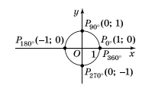
Мал.19

Матимемо: Р0° (1; 0), тому sin0° = 0; cos0°= 1; tg0° = 0; сtg0° - не існує.
P90° (0; 1), тому sin90° = 1; cos90°= 0; tg90°- не існує; сtg90°=0
P180° (–1; 0), тому sin180° =0; cos180°=-1; tg180°=0; сtg180°- не існує
P270° (0; –1), тому sin270° =-1; cos270°=0; tg270°- не існує; сtg270°=0
Точка P360° має такі самі координати, як і точка Р0°, тому sin360°= sin0° = 0; cos360°= cos0°= 1; tg360°= tg0° = 0; сtg360° - не існує

Розвязування вправ до даної лекції

Таблиця 2
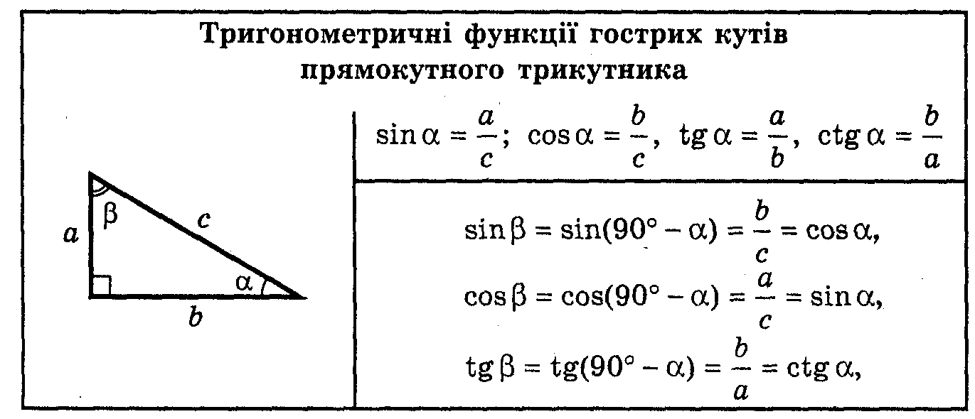

Таблиця 3

Таблиця 3
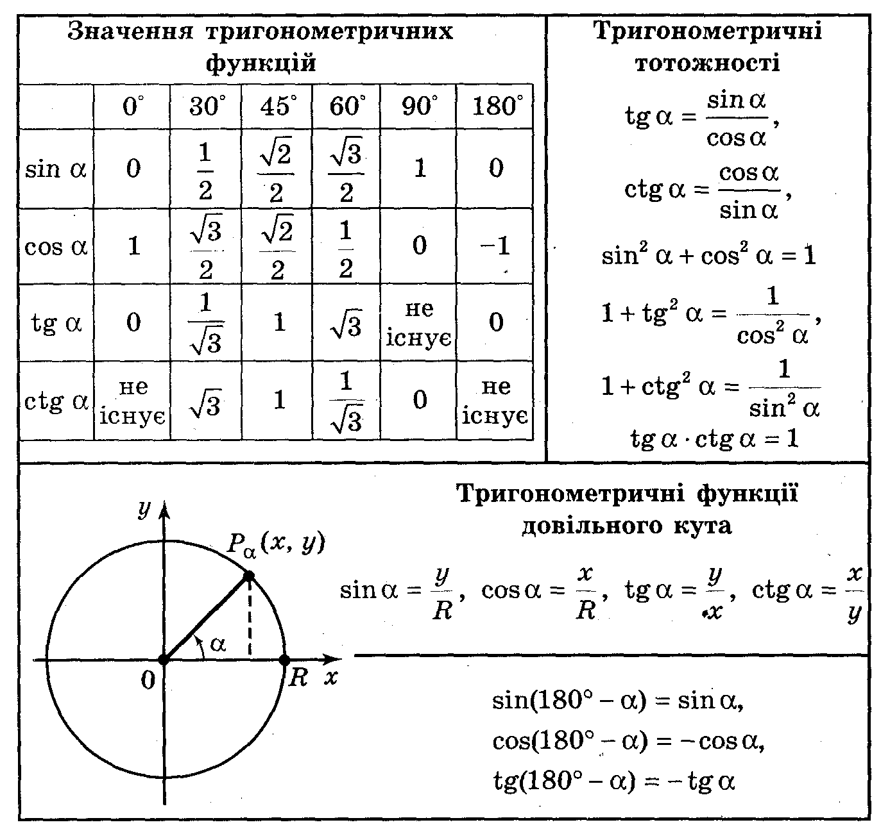

Приклад 1. На малюнку 20 стрілками вказано кути повороту 50° і - 50° та
напрям повороту.
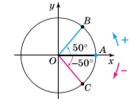
Мал.20

Кут повороту може бути будь-яким числом. На малюнку 21 маємо кути повороту 120° і –170°, малюнок 22 кут повороту 225°. Оскільки 225°=180° +45°, повернемо початковий радіус ОА в додатному напрямі на 180°, а потім у тому ж напрямі ще на 45°.
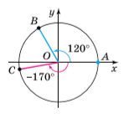
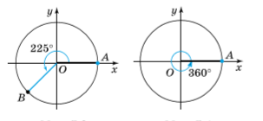
Мал.21 Мал.22 Мал.23

Якщо початковим радіусом виконати повний оберт проти руху годинникової стрілки, то отримаємо кут повороту 360°. (мал. 23) Початковий радіус можна повернути і більш ніж на повний оберт, наприклад, на малюнку 24 маємо кут повороту 440°.
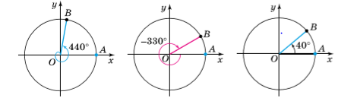

Мал.24 Мал.25 Мал.26

Якщо початковий радіус повернути за рухом годинникової стрілки на 330°, тобто у від’ємному напрямі, отримаємо кут повороту -330°. (мал.25)
Нехай при повороті на 40° початковий радіус ОА перейшов у радіус ОВ (мал. 26). Якщо після цього радіус ОВ повернути на кут 360° або на -360°, то знову отримаємо радіус ОВ. Із цього можна дійти висновку, що радіус ОА переходить у радіус ОВ як при повороті на кут 40°+360°=400°, так і при повороті на кут 40°-360°= - 320°, та й узагалі при повороті на кут 40°+360°k, де k- будь-яке ціле число, тобто k є Z.
Наприклад, 1100° = 20° + 360° ⋅ 3; а –640° = 80° + 360° ⋅ (–2).

Задача 1.
Серед кутів повороту 460°, –270°, 810°, –660° знайти ті, при повороті на які початковий радіус прийме те саме положення, що й при повороті на кут 90°.
Р о з в я з а н н я:
Оскільки 460° = 100° + 360° ⋅ 1;
–270° = 90° + 360° ⋅ (–1);
810° = 90° + 360° ⋅ 2;
–660° = 60° + 360° ⋅ (–2), то такими є кути –270° і 810°.
Відповідь: –270° і 810°

Повторимо, що координатні осі ділять координатну площину на чотири чверті (мал.27)

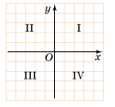
Мал.27

Нехай при повороті на кут α початковий радіус ОА перейшов у радіус ОВ, тоді кут α називають кутом тої чверті, у якій міститься радіус ОВ. Так, наприклад,
α = 50° - кут першої чверті (мал. 20)
α = 120°- кут другої чверті (мал. 21)
α = 225° - кут третьої чверті (мал. 22)
α = –50° - кут четвертої чверті (мал.20)
Кути 0°; ±90°; ±180°; ±270°; ±360°;……не належать жодній чверті.

Задача 2.
Кутом якої чверті є кут: 1) 1999°; 2) –2010°?
Р о з в я з а н н я:
- 1999° = 199° + 360° ⋅ 5, тому 1999° - кут ІІІ чверті.
- –2010° = 150° + 360° ⋅ (–6), тому –2010° - кут ІІ чверті.

Задача 3.
Знайти sin α, cos α, tg α, ctg α, якщо α = 270°. При повороті на 270° навколо точки О радіус ОА, який дорівнює R, перейде в радіус ОР, тоді
(мал. 28)
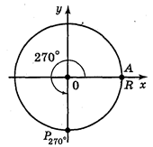
Мал.28

Р_{270º}·(0; -R ) і, отже, sin 270° = 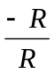 = -1, cos 270° = 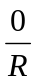 = 0, ctg270° = 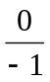 = 0 ,
tg 270° не має змісту.
Із курсу геометрії відомо, що величина кута в градусах виражається числом від 0° до 180''. Кут Повороту може виражатися в градусах, яким завгодно дійсним числом від - до +.

Приклад 2. Якщо початковий радіус ОА зробив повний оберт проти годинникової стрілки, то кут повороту буде дорівнювати 360° (мал. 29). Якщо початковий радіус ОА зробив півтора оберти проти годинникової стрілки, то кут повороту буде дорівнювати 540º (мал. 30). Якщо початковий радіус ОА зробив два повних оберти і чверть оберту за годинниковою стрілкою, то кут повороту буде дорівнювати 2 (-360°) - 90° = - 810° (мал. 31).

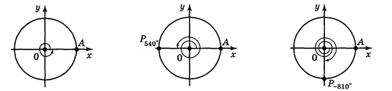
Мал.29 Мал.30 Мал.31

Задача 4.
Обчислити:
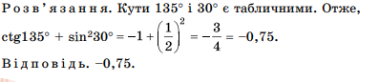

Домашнє завдання
1. Чому дорівнюють кути повороту, які показано на малюнку 32.

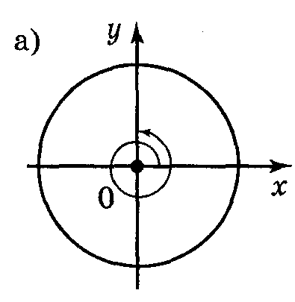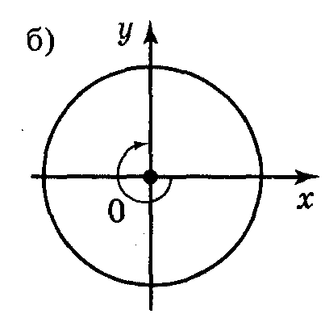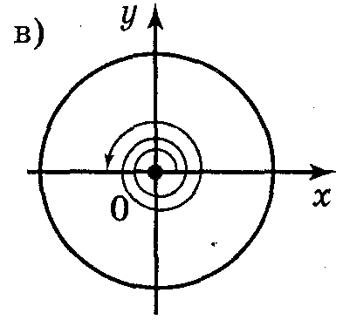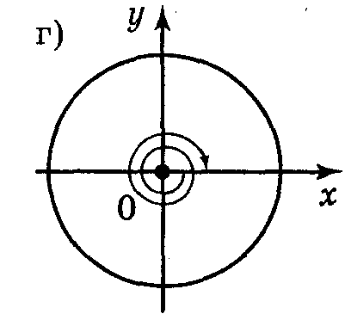
Мал. 32

2. Накресліть коло із центром у початку координат і побудуйте кут повороту, що дорівнює: а) 135°; б) -120°; в) 540°; г) -810°.

3. Запишіть всі кути поворотів, при яких радіус ОА переходить у радіус ОВ (мал.33).

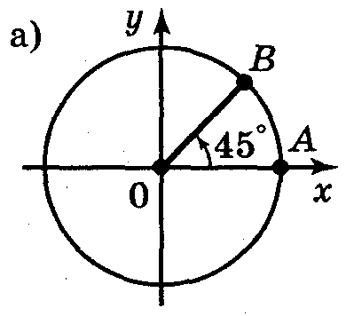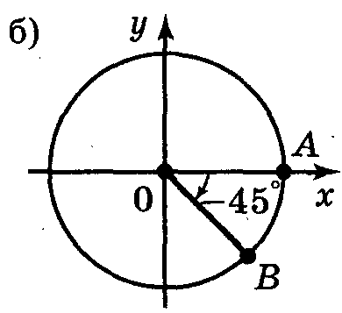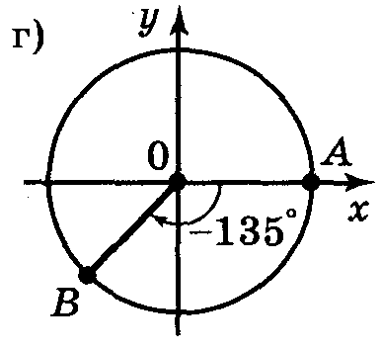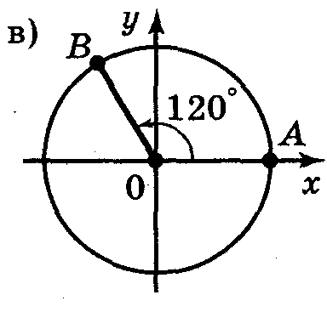
Мал. 33

4. Побудуйте коло з центром у початку координат і кути повороту, що дорівнюють:
а) 90° + 360° n, (п Z); б) 180° + 360° n, (п Z);
в) –90º + 180° n, (п Z); г) ±60° + 360º n, (п Z).

5. Визначте, кутом якої чверті є кут α, якщо кут а дорівнює:
а) 181°; б) 179°; в) 271°; г) 361°; д) 345°; є) 800°.

6. Серед кутів повороту 790°; 500°; -30°; 1580°; -220°; -290° знайдіть такі, при яких початковий радіус займе таке саме положення, як і при повороті на кут: а) α = 70°; 6) α = 140°.

7. Накресліть коло з центром на початку координат і радіусом R = 5 см. Поверніть початковий радіус на кут α і знайдіть наближене значення sin α, cos α, tg α, ctg α, якщо α = 50°; 175°; -100°.

8. Обчисліть:
а) 2 cos 60° +  cos 30°; б) 3tg45°·tg60° ;
в) 2 cos 30° + 6 cos 60° – 4 tg 45°; г) 2 ctg 60° – 2 sin 60° .

9. Спростіть:
a) (l – cosα)(l + cosα); 6) tgα – ctgα + sin² α + cos² α.

Запитання для самоконтролю:

- Дайте означення синуса, косинуса, тангенса і котангенса гострого кута прямокутного трикутника.
- Як можна утворити кут?
- Поясніть, що називають початковим радіусом, рухомим радіусом, кутом повороту.
- У якому випадку кут вважається додатним?
- У якому випадку кут вважається від’ємним?
- Яке коло називають одиничним?
- Скільки існує кутів, що відповідають певному положенню рухомого радіуса на координатній площині?
- Рухомий радіус утворює з початковим радіусом кут α. Якою формулою можна задати множину всіх кутів β, що відповідають цьому положенню рухомого радіуса?
- Дайте означення синуса, косинуса, тангенса, котангенса довільного кута.
- Поясніть твердження: синус (косинус, тангенс, котангенс) є функцією кута.
- Для яких кутів значення тангенса (котангенса) вказати не можна?
- Чи можуть sinα і cosα одночасно дорівнювати нулю?
- Як установити знаки тригонометричних функцій даного кута?
- У яких координатних чвертях синус і тангенс мають однакові знаки?
- У яких координатних чвертях косинус і котангенс мають протилежні знаки?
- Чи може одне з чисел tgα і ctgα бути додатним, а інше — від’ємним?
- Запишіть рівності, що виражають відношення між тригонометричними функціями протилежних кутів.
- Чи існує координатна чверть, у якій значення всіх тригонометричних функцій від’ємні?
- Які пари тригонометричних функцій мають однакові знаки в усіх чвертях?

